**【PRD】Z Film编辑器主页功能需求文档**

|  |  |  |  |
| --- | --- | --- | --- |
| 文档版本： | V1.0.1 | 文档编号： |  |
| 文档密级： | 保密 | 所属部门： | 研发三部 |
| 项目名称： | Z Film | 系统名称： | Z Film编辑器 |
| 编写人员： | 刘美明 | 编写日期： | 2019.12.30 |

**版本修订**

|  |  |  |  |  |
| --- | --- | --- | --- | --- |
| **版本号** | **修订章节** | **修订原因** | **修订日期** | **修订人** |
| V1.0.0 | 初稿 | 根据业务需求编写 | 2019.12.30 | 刘美明 |
| V1.0.0 | 完善 | 增加操作区域全局说明 | 2019.1.15 | 刘美明 |
| V1.0.0 |  | 增加默认时间轴单位描述，全屏功能描述 | 2020.3.14 | 刘美明 |
| V1.0.0 | 补充 | 增加编辑器主页-帮助文档部分 | 2020.04.09 | 易灵 |
| V1.0.1 | 补充 | 时间轴缩放功能补充 | 2020.5.24 | 刘美明 |
| V1.0.1 | 补充 | 时间轴缩放很小时，是否显示片段 | 2020.6.5 | 刘美明 |

目录

1. 系统概述 4

1.1 背景 4

1.2 目标 4

1.3 功能需求 4

2. 需求说明 4

2.1. 编辑器主页全局说明 4

2.1.1操作区域说明 5

2.1.2退出 6

2.1.3发布 6

2.1.4时间轴移动 7

2.1.5时间轴伸缩 8

2.1.6视频拉缩 8

2.1.7添加 9

2.1.8全屏 10

2.1.9编辑器帮助 11

# 1. 系统概述

## 1.1 背景

* 用户需要使用编辑器编辑视频。

## 1.2 目标

* 完成视频编辑。

## 1.3 功能需求

|  |  |
| --- | --- |
| **模块** | **功能描述** |
| 主页 | 退出、发布、时间轴移动、时间轴伸缩、视频拉缩，添加、全屏、帮助 |

# 2. 需求说明

## 编辑器主页全局说明

**简要说明：**

1. 包含操作区域说明、退出、发布、时间轴移动、时间轴伸缩、视频拉缩，添加操作，编辑器帮助；

**界面原型：**

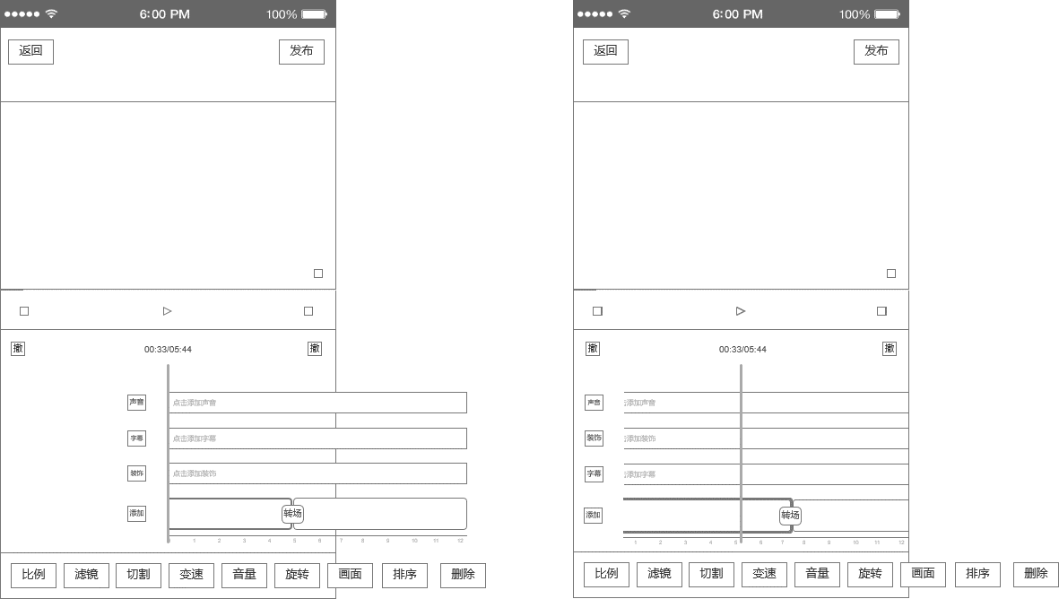

图2.1-1 编辑器主界面

**逻辑规则：**

### 2.1.1操作区域说明

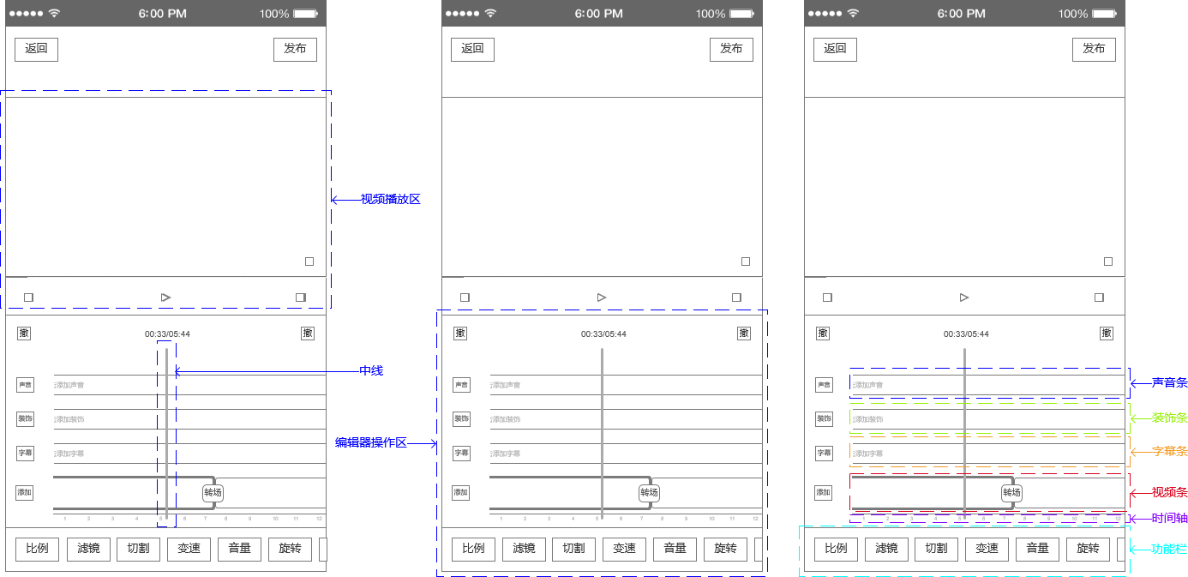

图2.1.1-1编辑器操作区域-1

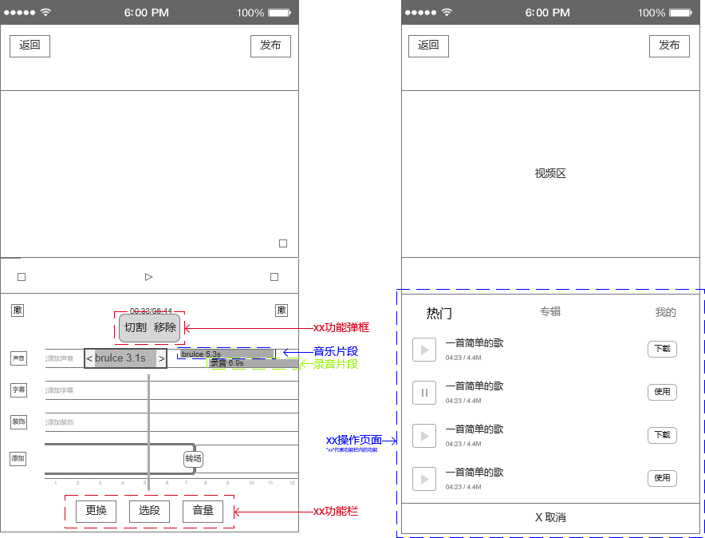

图2.1.1-1编辑器操作区域-2

### 2.1.2退出

* 前置条件：

1. 进入到编辑器主页；

* 交互说明:

1. 在编辑器主页点击“返回”按钮，弹框提示用户是否保存草稿；
2. 用户退出编辑器主页后，关闭编辑器；

* 规则说明：

无。

* 后置条件：

1. 退出并关闭编辑器。

### 2.1.3发布

* **前置条件：**

1. 用户进入到编辑器主页；

* **交互说明**：

1. 如果用户编辑后的视频时长大于10分钟，用户点击“发布”按钮时，弹提示，提示用户“最长允许发布10分钟的视频”；
2. 如果用户编辑后的视频时长小于等于10分钟，用户点击“发布”按钮时，跳转到发布界面。

* **规则说明**：

1）从发布视频页回来，可继续编辑视频；

* **后置条件**：

1. 跳转到发布视频页；

### 2.1.4时间轴移动

* **前置条件**：

1）用户进入到编辑器主页；

* **交互说明**：

1. 时间轴与视频的总时间一致，默认为按秒显示，单位为1s，长度与视频长度一致；
2. 左右滑动视频时，时间轴与视频同步移动；
3. 默认进入到编辑器主页时，0s显示在中线的位置；
4. 向左移动视频时，左侧的按钮区域也同步向左移动，移动到左侧边缘处，固定不动；
5. 向右移动时，当0s移动出来时，左侧的按钮随着向右移动；
6. 右侧视频向左移动，最大移动范围可移动到中线位置；
7. 左右滑动整个编辑器操作区，均可移动视频；

* **规则说明**：

1. 如果视频时长不是1s的整数倍，时间轴长度保持与视频长度一致，时间轴上的时间显示到最大时间的整数（例：添加一个18.5s的视频，则时间轴显示的最大时间是18s）

* **后置条件**：

1）移动视频，显示屏幕内未显示出来的视频；

### 2.1.5时间轴伸缩

* **前置条件**：

1）用户进入到编辑器主页；

* **交互说明**：

1. 通过双指捏合视频条，使视频展示的时间单位变大/小；
2. 视频展示的大小，对应的缩略图张数增加/减少；
3. 时间轴默认单位为1s；
4. 当时间轴缩放的程度，小于添加的音乐、录音、字幕、装饰、视频片段的最小显示长度，则不显示对应的添加内容片段，当将时间轴放大时，再重新再对应的位置显示对应添加的内容（显示的长度与当前时间轴缩放程度正相关）

* **规则说明**：

1. 单位长度（指的是默认的1s的长度），最小表示0.25s，最大表示128.0s；
2. 单位长度根据伸缩可以代表的数值为：0.25s、0.5s、1.0s、2.0s、4.0s、8.0s、16.0s、32.0s、64s、128s；
3. 根据视频中所添加时长最长的视频为可伸缩的依据，添加的最大视频时长的一半与上边的数值比较，取小于等于改时长的数值，代表可以将当前时间轴缩的最大值（例如：添加一个86s的视频，该视频的一半时长是43s，与上边的数值比较可知32.0s为当前时间轴可以缩的最大值；
4. 当对视频缩完之后，新增视频、删除视频、切割视频、变速、视频片段伸缩都不改变当前时间轴的最大值；只有对当前时间轴进行伸的时候，才会重新计算时间轴缩的最大值；
5. 编辑器主页时间轴随着双指捏合对应缩放，其他页面需要显示时间轴的地方，均以1s为单位显示；

* **后置条件**：

1）更改视频展示的长短，视频时间不变；

### 2.1.6视频拉缩

* **前置条件**：

1）用户进入到编辑器主页；

* **交互说明**：

1. 选中某段视频，视频处于选中状态；
2. 按住视频头向左/右拖动视频，更改添加到编辑器中视频的长短；
3. 按住视频尾向左/右拖动视频，更改添加到编辑器中视频的长短；

* **规则说明**：

1. 如果视频头向左移动时，移动到原视频的第一帧，则不能再继续向前移动；
2. 如果视频尾向右移动时，移动到原视频的最后一帧，则不能再继续向后移动
3. 视频拉缩时，当前视频片段对应左/右侧视频向相同方向移动；
4. ~~视频拉缩时，从尾部更改视频添加的时长；~~
5. 视频头向左/右拉时，改变头部视频添加的位置；
6. 视频尾向左/右拉时，改变尾部视频添加的位置；
7. 拖住最后一个视频尾部向左缩短视频时，对应添加的音乐、录音、字幕、装饰同视频同时缩短，当缩短视频后再向右拉长时，缩短的音乐、录音、字幕、装饰不在拉长；
8. 相当于根据添加视频的时长，从选中的开头截取到选中的时长；

* **后置条件**：

1. 更该添加视频的时长；
2. 更改添加视频的起/止位置。

### 2.1.7添加

* **前置条件**：

1）用户进入到编辑器主页；

* **交互说明**：

1. 用户通过点击添加按钮，添加视频；
2. 点击添加按钮后，进入到添加视频页面；

* **规则说明**：

1. 此添加视频页面不包含模板入口（即通过编辑器主页进入到添加视频页面时，不能在添加视频页面进入到模板）；
2. 添加视频与进入到编辑器添加视频逻辑一致；
3. 添加完的视频按顺序添加到当前编辑器内视频的后边。
4. 如果旋转、滤镜、画面、视频音量功能选中为全局，则新添加的视频也要引用对应的全局功能；

* **后置条件**：

1. 添加完视频。

### 2.1.8全屏

* 界面原型

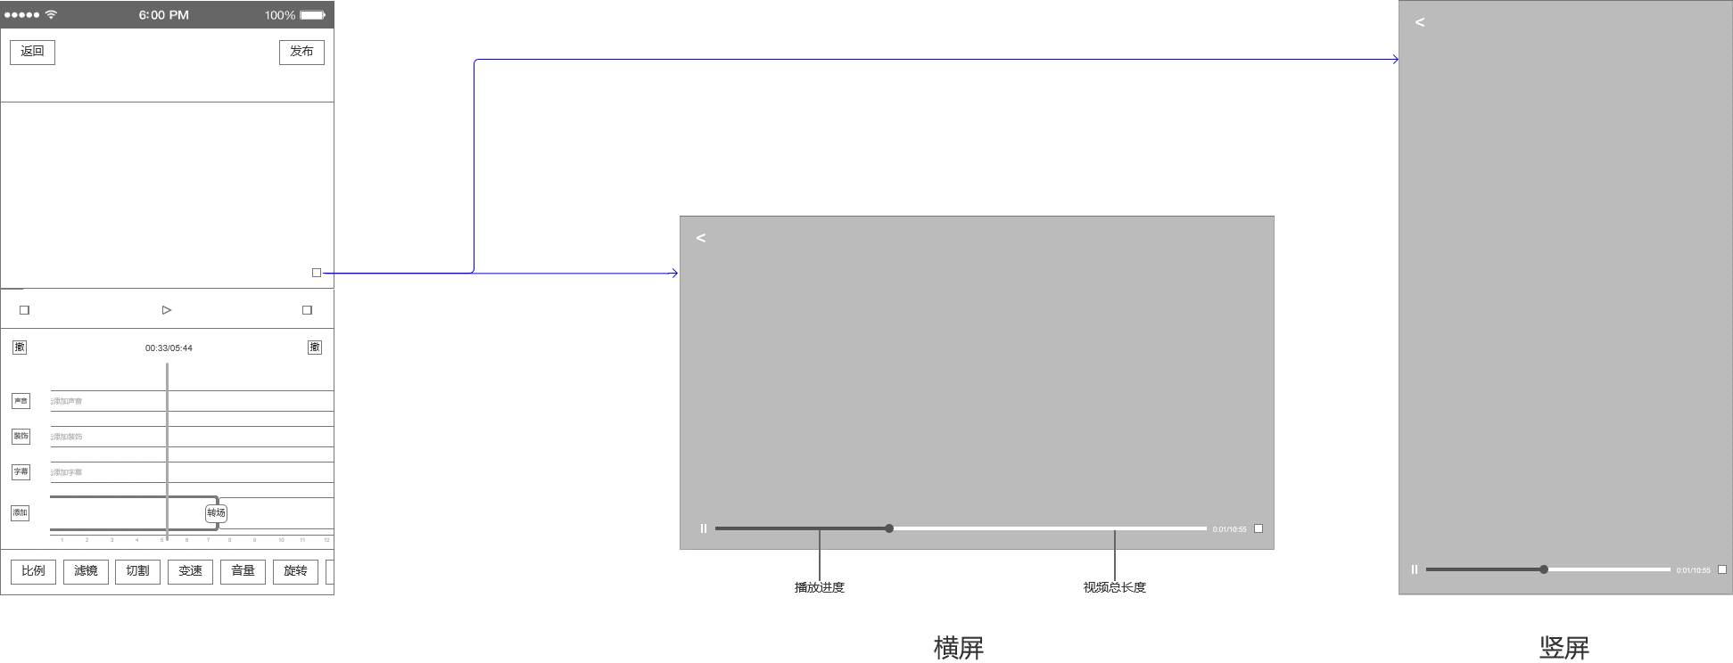

图2.1.8-全屏

* 前置条件：

1）用户进入到编辑器主页

* 交互说明：

1. 视频区右下角为视频全屏按钮；
2. 点击“全屏”按钮，进入到全屏界面，默认为竖屏；
3. 在全屏页面，需要显示播放/暂停、播放进度、视频总长度、播放时间、总时长、关闭全屏按钮（右小角视频总时长右侧的图标）、返回按钮；
4. 点击关闭全屏按钮或者点击返回按钮，均会返回到编辑器主页；
5. 如果手机没有锁定方向，当手机横放的时候，在全屏页面，会自动变为横屏；
6. 点击播放/暂停按钮播放/暂停视频；
7. 播放时，播放进度随着播放自动更新，播放时长也自动更新；

* 规则说明：

1. 从编辑器主页进入到全屏页面，视频当前帧不发生改变（如视频在主页滑动到第10s，则进入到全屏时也是显示的第10s）并自动播放视频；
2. 当从全屏退回到编辑器主页时，视频当前帧不发生改变（如视频在全屏页面播放到第30s，当退回到编辑器主页时，编辑器主页也显示为30s的位置），并自动暂停播放；
3. 全屏默认为竖屏，如果手机方向锁定为横屏，则进入到全屏时显示横屏界面；
4. 手机没有锁定屏幕方向时，手机横竖方向发生更改时，全屏的横竖界面自动更改，更改横竖界面时，播放的位置要连续播放；
5. 每次切换横/竖平时，都自动播放，即使在横/竖平时点击了暂停按钮；
6. 横竖屏播放时，根据视频的比例自动适配屏幕，要保证视频内容全部显示出来；

* 后置条件：

1）全屏展示视频；

### 2.1.9编辑器帮助

* 界面原型：

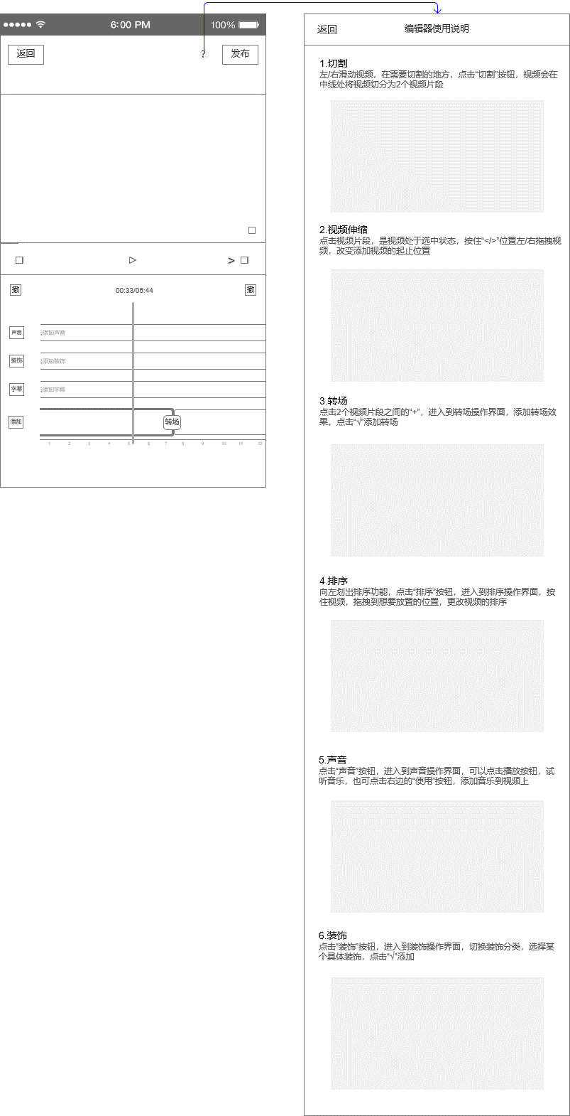

图2.1.9 – 1 编辑器帮助说明

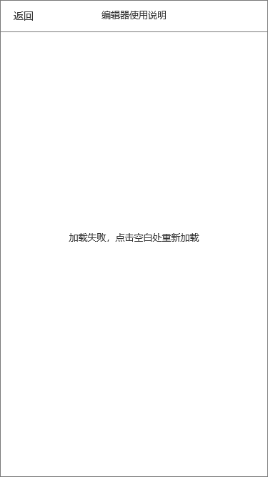

图2.1.9-2 帮助说明加载失败

* 前置条件：
  + - 1. 点击编辑器入口，选择了素材视频之后点击“确定”，进入编辑器主页；
      2. 点击编辑器主页的，进入编辑器使用说明界面；
* 规则说明：
  + - 1. 进入编辑器使用说明界面之后，加载使用说明的H5页面；
      2. 若H5页面加载失败，如图2.1.9-2所示，显示“加载失败，点击空白处重新加载”，点击屏幕空白处可重新加载该页面；
* 后置条件：
  + - 1. 点击返回按钮，返回编辑器主页，保持进入编辑器帮助说明之前的配置；